Советская районная организация Профсоюза
работников народного образования и науки РФ
г. Самара, ул. А. Матросова, 13, т. 995-58-94

информационный центр



ИНФОРМАЦИОННЫЙ СБОРНИК

О некоторых вопросах
пенсионного обеспечения.
Памятки для членов профсоюза, оформляющих пенсию.

г. Самара, 2021 г.

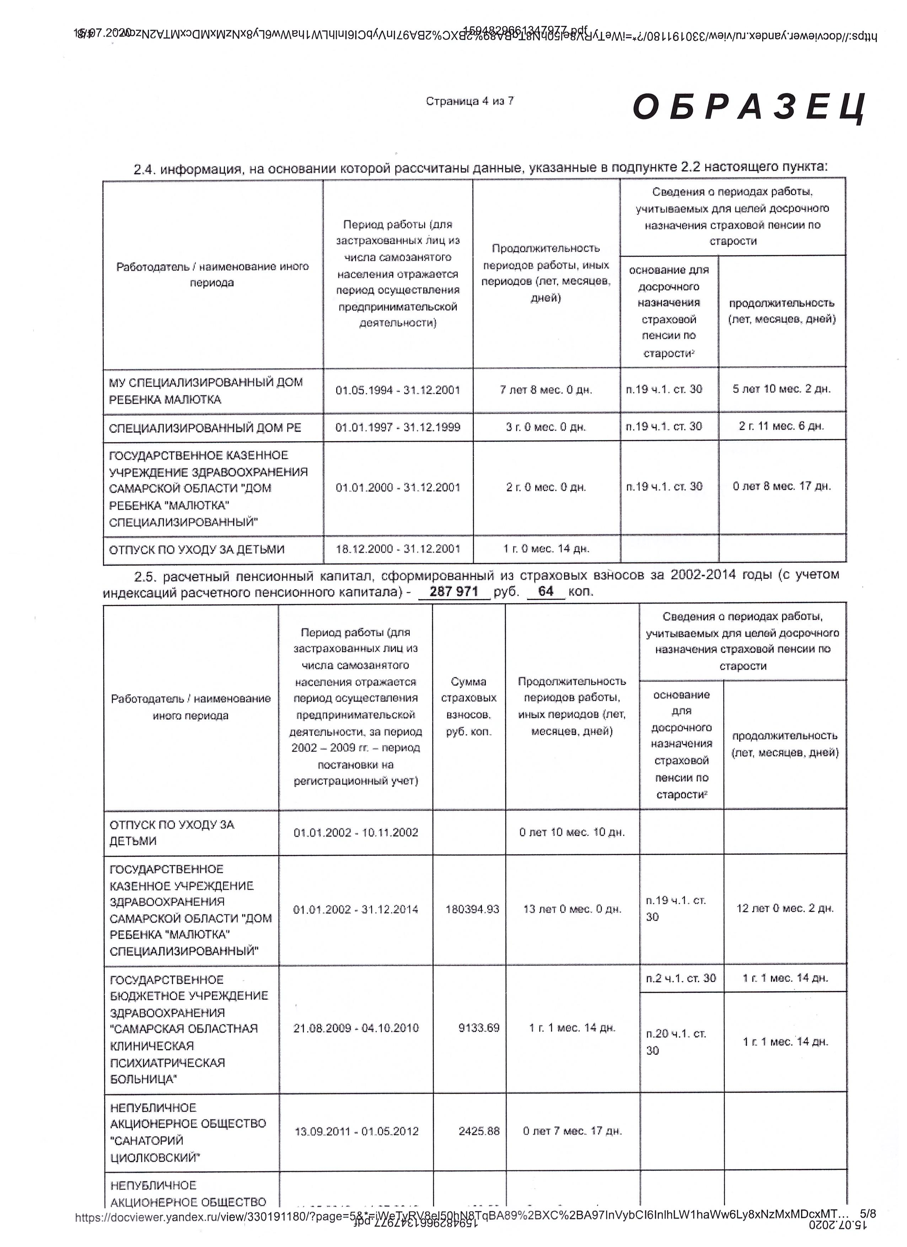 |  | Памятка для членов профсоюза, оформляющих досрочную страховую пенсию по старости в связи с осуществлением педагогической деятельности в учреждениях образования!  При оформлении пенсии следует помнить, что:  - Пенсия назначается в соответствии с Федеральным законом от 28.12.2013 г. № 400-ФЗ «О страховых пенсиях» в редакции Федерального закона от 3 октября 2018 г. № 350 – ФЗ «О внесении изменений в отдельные законодательные акты Российской Федерации по вопросам назначения и выплаты пенсий» (дата введения в действие ФЗ № 400 – 01.01.2015 г., дата введения в действие ФЗ № 350 – 01.01.2019 г. ) ;  - Пенсия назначается при наличии специального педагогического стажа, равного 25 годам.  - Пенсия назначается при наличии Индивидуального пенсионного коэффициента (ИПК) в размерах, предусмотренных законодательством ( в 2019 г. – 16,2 балла, в 2020 г. . – 18,6 балла, в 2021 г. . – 21,0 балла, в 2022 г. – 23,4 балла, в 2023 г. – 25,8 балла, в 2024 г. . – 28,2 балла и далее – не ниже 30 баллов ).  - Период с 2019 г. По 2023 г. – является переходным периодом для введения новых условий назначения страховых пенсий, в том числе досрочных. Новые условия назначения – это «отсрочка» назначения и выплаты пенсии, исчисляемая от даты установления права на досрочную пенсию (эта дата может быть установлена специалистами Пенсионного фонда, либо Решением суда) путём прибавления определённого количества месяцев: в 2019 г. – 6 месяцев, в 2020 г. – 18 месяцев, в 2021 г. – 36 месяцев, в 2022 г. – 48 месяцев, в 2023 г. – 60 месяцев. В связи с этим возникает главнейшая задача – выявить дату возникновения права педагога на досрочную пенсию и именно в эту дату заявить в
20 |  | 1
пенсионный фонд о своём праве.  5. 2023 г. является годом окончательного вступления нового законодательства в действие, хотя и отнесён к переходному периоду. КАЖДОМУ ЧЛЕНУ ПРОФСОЮЗА НЕОБХОДИМО ежегодно / по состоянию на 01 июля /проверять на портале госуслуг по своему СНИЛС в ПФР свои Индивидуальные сведения (Таблица «Индивидуальные сведения застрахованного в ПФР лица», на первом листе которой имеются указания о стаже: общем страховом и специальном, в соответствии с п 19 ст.30 ч. 1 ФЗ № 400, а также об ИПК ). Все разногласия по этим параметрам решаются непосредственно с работодателем.  - Каждому педагогу необходимо знать дату выработки своего страхового специального 25-летнего стажа, для чего подготовить справки со всех мест работы / либо архивные, либо уточняющие занятость /.  - Необходимо знать, что все виды заявлений и документов можно подавать непосредственно в ПФР лично, либо в электронном виде, или через портал ГОСУСЛУГ, либо по почте России.  - Необходимо знать, что досрочная пенсия не назначается на основании подтверждения стажа в суде свидетелями.  - Необходимо знать, что досрочная пенсия не назначается за периоды работы в организациях, не относящихся к учреждениям образования (ООО, ТОО, ОАО и др.)  - Необходимо знать, что в страховой специальный стаж могут быть включены – по решению суда – дополнительные отпуска / ученические, на ранних сроках беременности / и нахождение на курсах и в командировках, если за их период начислялась работодателем средняя заработная плата. Все остальные отвлечения от работы не будут включаться ни в страховой, ни в специальный стаж. |  | 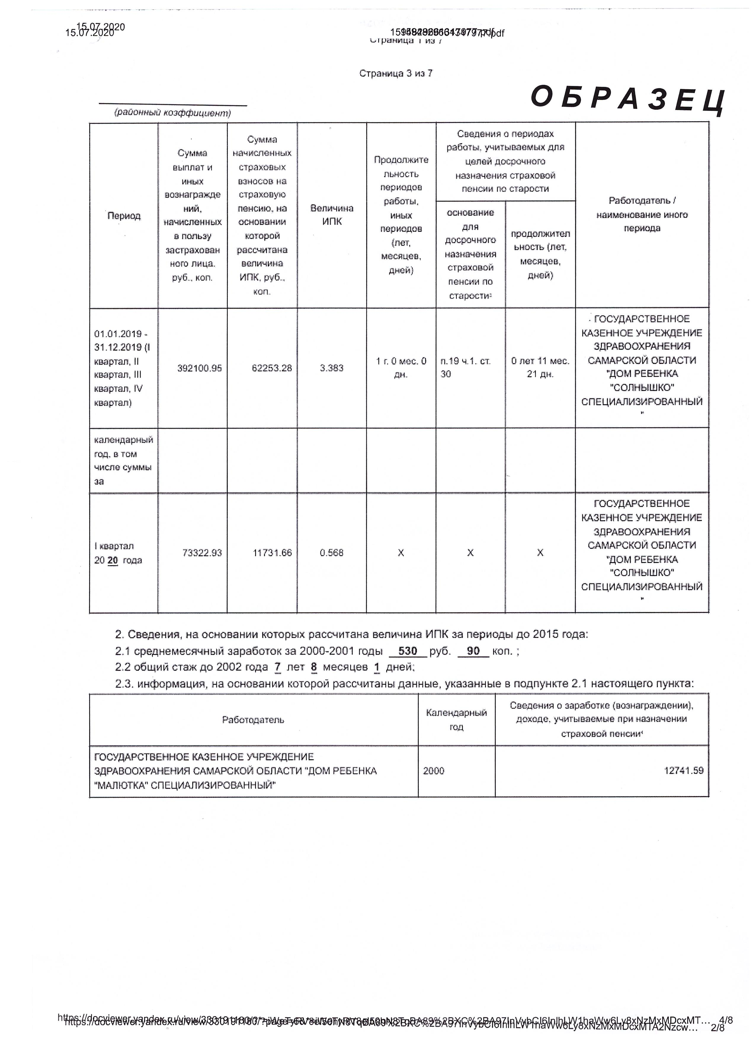
2 |  | 19
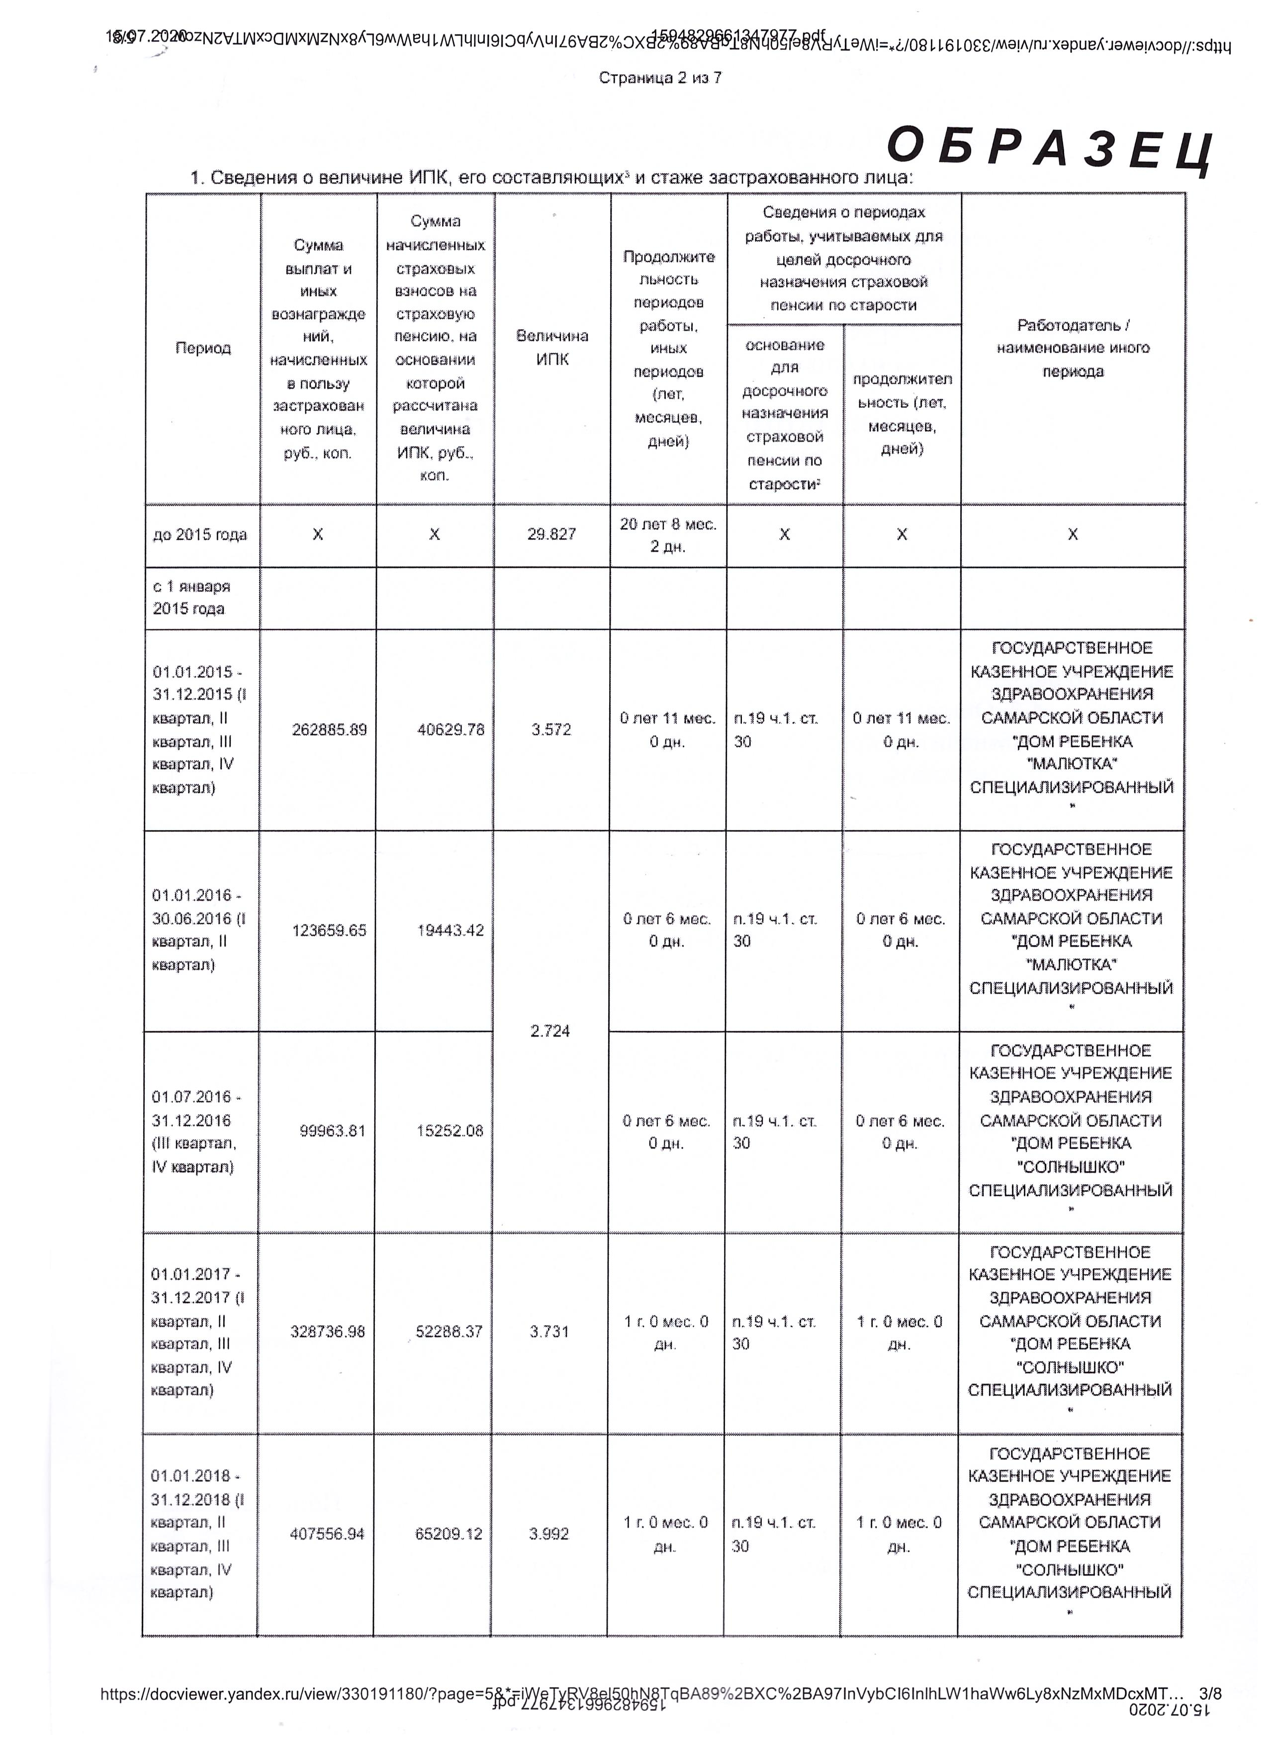 |  | - Необходимо знать, что обучение в дневном училище или вузе включается в стаж для назначения страховой досрочной пенсии только в том случае, если перед поступлением на учёбу имелся факт педагогической работы и если после получения диплома также осуществлялась педагогическая деятельность: это положение закона будет действовать, если период обучения завершился до 01.10.1993 г.  - Необходимо знать, что отпуск по уходу за новорождённым ребенком, начавшийся до 06.10.1992 г., будет включаться в стаж для назначения досрочной пенсии, а отпуск, начало которого датировано после 06.10.1992 г., – нет. Помните о том, что ранее женщина обращалась к работодателю с заявлением на предоставление такого отпуска дважды: для оформления отпуска по уходу за ребёнком до исполнения ему полутора лет и для ухода за ребёнком до исполнения ему трёх лет. Следует установить точную дату начала такого отпуска, предоставленного по приказу руководителя образовательного учреждения – именно в соответствии с первым заявлением работницы.  - Необходимо знать, что заявление в уполномоченный пенсионный орган следует подавать именно в день / или днями позже, но не ранее! /, который является датой выработки членом профсоюза специального 25-летнего стажа.  Не следует путать эту дату с изготовлением макета пенсионного дела, а также с датой назначения пенсии в соответствии с ФЗ № 350.
18 |  | 3
Памятка для членов профсоюза  оформляющих страховую пенсию по старости!  При оформлении пенсии следует помнить, что:  - Пенсия назначается в соответствии с Федеральным законом от 28.12.2013 г. № 400-ФЗ «О страховых пенсиях» в редакции Федерального закона от 3 октября 2018 г. № 350 – ФЗ «О внесении изменений в отдельные законодательные акты Российской Федерации по вопросам назначения и выплаты пенсий» ( дата введения в действие ФЗ № 400 – 01.01.2015 г., дата введения в действие ФЗ № 350 – 01.01.2019 г. )  - Пенсия назначается при достижении определённого возраста:  ( для женщин ) ( для мужчин )  - при достижении возраста в 2019 году  55 – ти лет 60 – ти лет  пенсия будет назначаться  в 55 лет с 6 мес, в 60 лет 6 мес,  то есть это положение действует для лиц,  1964 г.р., 1959 г.р.,  следовательно, пенсия будет назначена во втором полугодии 2019 г. тем, у кого юбилейные дни рождения в первом полугодии 2019 г.,  в первом полугодии 2020 г. – тем, у кого юбилейные дни рождения во втором полугодии 2019 г. ;  - при достижении возраста в 2020 году  55 – ти лет 60 – ти лет  пенсия будет назначаться  в 56 лет с 6 мес, в 61 лет с 6 мес,  то есть это положение действует для лиц,  1965 г.р., 1960 г.р., |  | 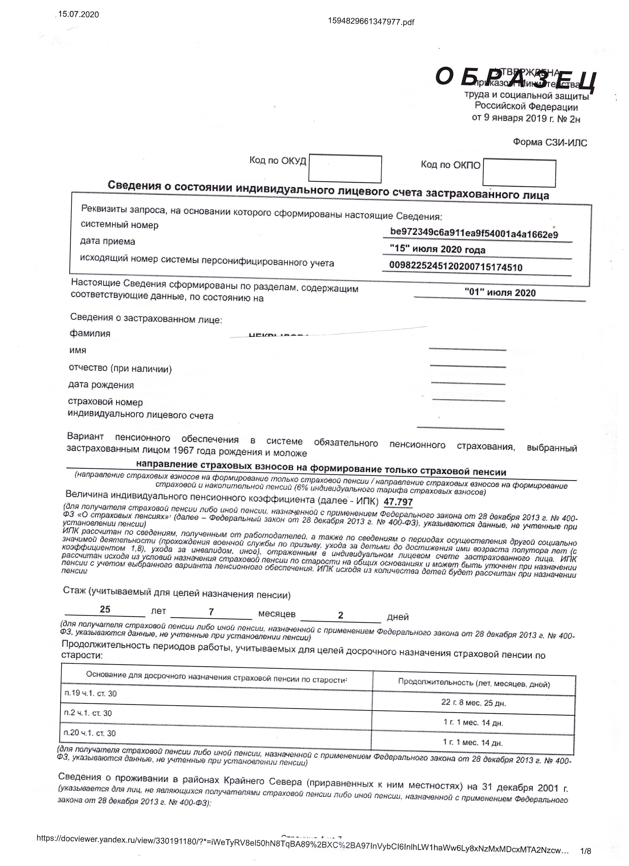
4 |  | 17
Туркменистане, в том числе и пенсий за выслугу лет педагогическим работникам, применялся прежний порядок, основанный на Законе СССР от 15.05.1990 г. «О пенсионном обеспечении граждан в СССР». Данным законом устанавливался «гарантированный Союзом ССР уровень материального обеспечения ветеранов труда и войны, других нетрудоспособных граждан» ( ст. 128). На основании положений Раздела V «Права союзных и автономных республик, местных советов народных депутатов, трудовых коллективов по материальному обеспечению пенсионеров» Верховные Советы союзных республик принимали соответствующие законы о пенсионном обеспечении граждан и могли за счёт собственных средств устанавливать «дополнительные виды материального обеспечения пенсионеров». Как следует из вышеприведённых документов, лицу, имеющему трудовой педагогический стаж на территории Туркменской ССР ( затем – в Туркменистане ) в период до 1998 г., при назначении досрочной страховой пенсии при переезде на ПМЖ в Россию может применяться законодательство Российской Федерации, то есть рассматриваемые периоды педагогической работы в Узбекской ССР и в Туркменистане должны быть учтены при определении права на досрочное назначение пенсии по старости только до даты изменения в институте досрочной пенсии в Узбекистане, то есть до 17.07.1998 г. / |  | следовательно, пенсия будет назначена во втором полугодии 2021 г. тем, у кого юбилейные дни рождения в первом полугодии 2020 г.,  в первом полугодии 2022 г. – тем, у кого юбилейные дни рождения во втором полугодии 2020 г. ;  - при достижении возраста в 2021 году  55 – ти лет 60 – ти лет  пенсия будет назначаться  в 58 лет, в 63 года,  то есть это положение действует для лиц,  1966 г.р., 1961 г.р.,  следовательно, пенсия будет назначена в первом полугодии 2024 г. тем, у кого юбилейные дни рождения в первом полугодии 2021 г.,  во втором полугодии 2024 г. – тем, у кого юбилейные дни рождения во втором полугодии 2021 г.;  - при достижении возраста в 2022 году  55 – ти лет 60 – ти лет  пенсия будет назначаться  в 59 лет, в 64 года,  то есть это положение действует для лиц,  1967 г.р., 1962 г.р.,  следовательно, пенсия будет назначена в первом полугодии 2026 г. тем, у кого юбилейные дни рождения в первом полугодии 2022 г.,
16 |  | 5
во втором полугодии 2026 г. – тем, у кого юбилейные дни рождения во втором полугодии 2022 г.;  - при достижении возраста в 2023 году  55 – ти лет 60 – ти лет  пенсия будет назначаться  в 60 лет, в 65 лет,  то есть это положение действует для лиц,  1968 г.р., 1963 г.р.,  следовательно, пенсия будет назначена в первом полугодии 2028 г. тем, у кого юбилейные дни рождения ( 55 и 60 лет ) в первом полугодии 2023 г.,  во втором полугодии 2028 г. – тем, у кого юбилейные дни рождения (55 и 60 лет) во втором полугодии 2023 г.,  следовательно, даты назначения пенсий совпадут с датами новых юбилеев: 60-летий у женщин и 65-летий у мужчин.  - Пенсия назначается по личному заявлению гражданина, которое подаётся в УПФР по месту регистрации будущего пенсионера за месяц до наступления даты назначения страховой пенсии по старости.  - назначается в случае, если у лиц имеется страховой стаж не менее 42 и 37 лет ( соответственно у мужчин и женщин ), но не ранее достижения ими возраста 60 и 55 лет ( соответственно у мужчин и женщин ) – на 24 месяца.  - Ранее указанных в новом законодательстве сроков, а именно: в 57 лет, пенсия назначается женщинам, родившим и воспитавшим до 8-летнего возраста трёх и более детей при обязательном условии наличия у них 15-летнего страхового стажа.  - Пенсия назначается при наличии Индивидуального пенсионного коэффициента (ИПК) в размерах, предусмотренных |  | Как следует из вышеприведённых документов, лицу, имеющему трудовой педагогический стаж на территории Узбекской ССР ( затем – в Республике Узбекистан ) в период до 03.09.1993 г., при назначении досрочной страховой пенсии при переезде на ПМЖ в Россию может применяться законодательство Российской Федерации, то есть рассматриваемые периоды педагогической работы в Узбекской ССР и в Республике Узбекистан должны быть учтены при определении права на досрочное назначение пенсии по старости только до даты изменения в институте досрочной пенсии в Узбекистане, то есть до 03.09.1993 г. /  Туркменистана в бесспорном порядке будет учитываться страж ( в том числе и специальный ) до 13.03.1992 г., а далее – до 01.01.2013 г. – только при подтверждении уплаты страховых взносов на пенсионное обеспечение в соответствующие органы Туркменистана, на территории которой осуществлялась трудовая и (или) иная деятельность, причём, подтверждение должно быть направлено в адрес УПФ РФ, которым рассматривается вопрос о назначении пенсии – по специальному запросу данного компетентного органа. / В ходе становления независимости в Туркмении пенсионные вопросы регулировались Законом Туркменистана «О пенсиях» от 17 Горкут 1998 г. № 295 – 1, Постановлением Президента Туркменистана от 21 Горкут 1998 г. № 3781 «О мерах по совершенствованию пенсионного обеспечения в Туркменистане», Постановлением Президента Туркменистана от 3 Санджар 1998 г. № 3939 «Об утверждении Положения о Министерстве социального обеспечения Туркменистана». Законом Туркменистана «О пенсиях» от 17 Горкут 1998 г. № 295 – 1 пенсия по выслуге лет ( ст. 22 «Выслуга лет» ) предусмотрена только для военнослужащих, для лиц начальствующего и рядового состава органов внутренних дел, для лиц лётного и лётно – испытательного состава, парашютистов, бортоператоров и бортпроводников государственной и гражданской авиации Туркменистана. Педагогические работники образовательных учреждений в данном перечне не поименованы. В период до установления нового пенсионного законодательства при назначении трудовых пенсий в
6 |  | 15
Республики Узбекистан «Об утверждении списков производств, учреждений, работ, профессий, должностей и показателей, дающих право на пенсию на льготных условиях» № 250 от 12.05.1994 г.  Согласно пенсионному законодательству Республики Узбекистан право на пенсию на льготных условиях имеют отдельные категории граждан независимо от возраста согласно спискам, утверждённым Кабинетом Министров Республики Узбекистан, в том числе работники образования: «Учителя специализированных образовательных учреждений для детей – инвалидов, домов «Мехрибонлик», военных академических лицеев, воспитательных колоний – при наличии специального стажа работы не менее 25 лет»: статья 12 Закона. «Право на льготную пенсию с уменьшением общеустановленного возраста на 5 лет» имеют только «Учителя специализированных учреждений для детей – инвалидов, домов «Мехрибонлик», военных академических лицеев, воспитательных колоний ( Список № 3, часть 7 ). Согласно вышеприведенным документам с даты принятия Закона РУз «О государственном пенсионном обеспечении граждан» № 938 – ХII от 03.09.1993 г. педагогические работники средних общеобразовательных школ и воспитатели дошкольных образовательных учреждений правом на льготное пенсионное обеспечение перестали пользоваться. В период до установления нового узбекского пенсионного законодательства при назначении трудовых пенсий в Республике Узбекистан, в том числе и пенсий за выслугу лет педагогическим работникам, применялся прежний порядок, основанный на Законе СССР от 15.05.1990 г. «О пенсионном обеспечении граждан в СССР». Данным законом устанавливался «гарантированный Союзом ССР уровень материального обеспечения ветеранов труда и войны, других нетрудоспособных граждан» ( ст. 128). На основании положений Раздела V «Права союзных и автономных республик, местных советов народных депутатов, трудовых коллективов по материальному обеспечению пенсионеров» Верховные Советы союзных республик принимали соответствующие законы о пенсионном обеспечении граждан и могли за счёт собственных средств устанавливать «дополнительные виды материального обеспечения пенсионеров». |  | законодательством ( в 2019 г. – 16,2 балла, в 2020 г. . – 18,6 балла, в 2021 г. . – 21,0 балла, в 2022 г. – 23,4 балла, в 2023 г. – 25,8 балла, в 2024 г. . – 28,2 балла и далее – не ниже 30 баллов ).  - Период с 2019 г. по 2023 г. – является переходным периодом для введения новых условий назначения страховых пенсий. Возраст, по достижении которого назначается пенсия по старости, устанавливается путём прибавления к возрасту в 55 лет (для женщин) и в 60 лет (для мужчин) определённого количества месяцев: в 2019 г. – 6 месяцев, в 2020 г. – 18 месяцев, в 2021 г. – 36 месяцев, в 2022 г. – 48 месяцев, в 2023 г. – 60 месяцев.  2023 г. является годом окончательного вступления нового законодательства в действие, хотя и отнесён к переходному периоду. Это выражается в том, что после 2023 г. правом на страховую пенсию по старости могут воспользоваться только те лица, у которых имеется не только возраст в 60 и 65 лет ( соответственно для женщин и мужчин), но и выработан необходимый страховой стаж ( 15 лет ) и имеется установленный законом ИПК.  КАЖДОМУ ЧЛЕНУ ПРОФСОЮЗА НЕОБХОДИМО ежегодно / по состоянию на 01 июля / проверять на портале госуслуг по своему СНИЛС в ПФР свои Индивидуальные сведения ( Таблица «Индивидуальные сведения застрахованного в ПФР лица», на первом листе которой имеются указания об общем страховом стаже и об ИПК) . Все разногласия по этим параметрам решаются непосредственно с работодателем. В случаях, если в период с 01.01.2002 г. по настоящее время в перечне периодов работы имелись такие, по которым в ИС не указаны сведения о поступлении в Пенсионный фонд страховых взносов, необходимо заранее выяснить причину таких несоответствий. В противном случае, в страховой стаж такие периоды включены не будут.
14 |  | 7
Вниманию членов профсоюза, прибывших на постоянное место жительства в Россию из стран СНГ и оформляющих страховую пенсию по старости, в том числе досрочную в связи с педагогической деятельностью !  При оформлении пенсии следует помнить, что:  С 01.01.2015 г. страховые пенсии в Российской Федерации устанавливаются и выплачиваются в соответствии с нормами Федерального закона от 28.12.2013 г. № 400 – ФЗ «О страховых пенсиях» ( с 01.01.2019 г. – в редакции Федерального закона от 3 октября 2018 г. № 350 – ФЗ «О внесении изменений в отдельные законодательные акты Российской Федерации по вопросам назначения и выплаты пенсий»). Дата введения в действие ФЗ № 400 – 01.01.2015 г., дата введения в действие ФЗ № 350 – 01.01.2019 г.  5  Согласно ч. 3 ст. 2 ФЗ № 400, если международным договором Российской Федерации установлены иные правила, чем предусмотренные названным Федеральным законом, применяются правила международного договора Российской Федерации.  Вопросы в области пенсионного обеспечения граждан государств – участников Содружества Независимых Государств урегулированы Соглашением от 13 марта 1992 г. «О гарантиях прав граждан государств – участников Содружества Независимых Государств в области пенсионного обеспечения», в ст. 1 которого указано, что пенсионное обеспечение граждан государств – участников настоящего Соглашения и членов их семей осуществляется по законодательству государства, на территории которого они проживают.  Данное Соглашение подписали руководители Украины, Белоруссии, Армении, Казахстана, Узбекистана, Киргизии, Таджикистана, |  | - Казахстана в бесспорном порядке будет учитываться страж ( в том числе и специальный ) до 13.03.1992 г., а далее – до 01.01.2013 г. – только при подтверждении уплаты страховых взносов на пенсионное обеспечение в соответствующие органы Республики Казахстан, на территории которой осуществлялась трудовая и (или) иная деятельность, причём, подтверждение должно быть направлено в адрес УПФ РФ, которым рассматривается вопрос о назначении пенсии – по специальному запросу данного компетентного органа. / В соответствии со ст.4 ст. 37 Закона Республики Казахстан от 17.06.1991 г. «О пенсионном обеспечении граждан в Республике Казахстан» право на пенсию за выслугу лет имели учителя, непосредственно занятые на педагогической работе в школе – при стаже указанной работы не менее 25 лет. С 01.01.1998 г. институт досрочной пенсии педагогическим работникам в Республике Казахстан отменен в связи с принятием Закона Республики Казахстан от 20.06.1997 г. № 136-1. Имеющаяся судебная практика подтверждает, что в стаж педагогов для назначения досрочных пенсий засчитываются периоды работы в Республике Казахстан только до 01.01.1998 г. /  Узбекистана в бесспорном порядке будет учитываться страж ( в том числе и специальный ) до 13.03.1992 г., а далее – до 01.01.2013 г. – только при подтверждении уплаты страховых взносов на пенсионное обеспечение в соответствующие органы Республики Узбекистан, на территории которой осуществлялась трудовая и (или) иная деятельность, причём, подтверждение должно быть направлено в адрес УПФ РФ, которым рассматривается вопрос о назначении пенсии – по специальному запросу данного компетентного органа. /В ходе становления независимости в Узбекистане Закон РУз «О государственном пенсионном обеспечении граждан» № 938 – ХII был принят 03.09.1993 г. Во исполнение постановления Верховного Совета Республики Узбекистан от 03.09.1993 г. «О порядке введения в действие Закона Республики Узбекистан «О государственном пенсионном обеспечении граждан» было принято постановление Кабинета Министров
8 |  | 13
24.01.2006 г. был принят и с 29.03.2007 г. вступил в законную силу Договор между Российской Федерацией и Республикой Беларусь «О сотрудничестве в области социального обеспечения». Данным Договором предусмотрено: «Ст.11. …4.При определении права на пенсию за выслугу лет учитывается страховой ( трудовой ) стаж, приобретённый на территориях и в соответствии с законодательством Договаривающихся Сторон на аналогичных условиях, в профессиях, должностях, учреждениях ( организациях), кроме случаев, когда периоды этого стажа совпадают по времени их приобретения…. Ст.12.1. Подсчёт и подтверждение страхового ( трудового ) стажа для исчисления размера пенсии осуществляется согласно законодательству Договаривающейся Стороны, назначающей пенсию… ». В статье 8 Соглашения между Минздравсоцразвитием РФ, Министерством труда и социальной защиты населения Республики Беларусь, Министерством здравоохранения Республики Беларусь, Министерством финансов Республики Беларусь от 15.03.2011 г. «О применении Договора между Российской Федерацией и Республикой Беларусь о сотрудничестве в области социального обеспечения от 24 января 2006 г.» обозначено: «При необходимости суммирования периодов страхового (трудового) стажа в целях определения права на пенсию согласно законодательству Договаривающихся Сторон компетентный орган (организация) одной Договаривающейся Стороны, принявший заявление о назначении пенсии, запрашивает у компетентного органа (организации) другой Договаривающейся Стороны по последнему месту жительства или работы застрахованного подтверждение периодов страхового (трудового) стажа, приобретённых в соответствии с её законодательством….при необходимости запрашиваются документы, подтверждающие специальный (льготный) стаж работы, дающий право на пенсию ….за выслугу лет…» /. |  | Туркмении, Молдовы – с дополнением о принятии определённых условий ). В силу п. 2 ст. 6 Соглашения для установления права на пенсию, в том числе пенсий на льготных условиях и за выслугу лет, гражданам государств – участников Соглашения учитывается трудовой стаж, приобретенный на территории любого из этих государств, а также на территории бывшего СССР за время до вступления в силу настоящего Соглашения, то есть до 13.03.1992 г.  Отдельные соглашения по пенсионным вопросам подписаны с Литвой /29.06.1999 г./, Грузией /16.05.1997г./, Молдавией /10.02.1995 г./  До настоящего времени не урегулированы данные вопросы из числа бывших республик СССР только с Азербайджаном, Литвой и Эстоней.  Распоряжением Правления Пенсионного Фонда Российской Федерации от 22 июня 2004 г. № 99р «О некоторых вопросах осуществления пенсионного обеспечения лиц, прибывших на место жительства в Российскую Федерацию из государств – республик бывшего СССР», которым были утверждены Рекомендации по проверке правильности назначения пенсии лицам, прибывшим в Российскую Федерацию из государств – республик бывшего СССР, при назначении пенсии гражданам, прибывшим в Россию из государств – участников Соглашения рекомендовано для определения права на трудовую пенсию по старости, в том числе досрочную трудовую пенсию по старости лицам, прибывшим из государств – участников Соглашения, учитывать трудовой стаж, приобретенный на территории любого из этих государств, а также на территории бывшего СССР.  При этом трудовой стаж, имевший место в государствах – участниках Соглашения, приравнивается к страховому стажу и стажу на соответствующих видах работ. Периоды работы и иной деятельности, включаемые в страховой стаж и стаж на соответствующих видах работ, а также порядок
12 |  | 9
исчисления и правила подсчёта указанного стажа устанавливаются в соответствии с нормами пенсионного законодательства Российской Федерации. При этом периоды работы по найму после 1 января 2002 г. ( после вступления в силу Федерального закона от 17 декабря 2001 г. № 173 – ФЗ «О трудовых пенсиях в Российской Федерации» ) включаются в подсчёт трудового ( страхового) стажа при условии уплаты страховых взносов на пенсионное обеспечение в соответствующие органы той страны, на территории которой осуществлялась трудовая и (или) иная деятельность.  Пенсионный фонд РФ в письме от 17.01.2017 г. № 24-25-26 / 258 разъяснил отделениям ПФ РФ и Управлениям ПФ РФ в федеральных округах, что в случае, если условия назначения досрочных страховых пенсий по старости в государствах-участниках Соглашения отличны от условий, предусмотренных пенсионным законодательством РФ (отмена института досрочной пенсии), то рассматриваемые периоды в этих государствах могут быть учтены при определении права на досрочное назначение пенсии по старости в соответствии с законодательством РФ только до 01.01.2013 г., либо до даты отмены института досрочной пенсии в тех государствах, где имела место трудовая деятельность заявителя.  В силу норм действовавшего ранее законодательства в СССР трудовая книжка работника являлась основным документом, подтверждающим трудовую деятельность. Постановлением Совета Министров СССР от 24.08.1990 г. № 848 было установлено, что « 1…. Основным документом, подтверждающим стаж работы для назначения пенсий, является трудовая книжка».  В п.11 Постановления Правительства РФ от 02.10.2014 г. № 1015 "Об утверждении правил подсчёта и подтверждения страхового стажа для установления страховых пенсий" ( с изменениями от 10.05.2017 г., |  | 12.07.2018 г. ) указано, что «Документом, подтверждающим периоды работы по трудовому договору, является трудовая книжка установленного образца. ….. В подтверждение периодов работы принимаются…..справки, выдаваемые работодателями или соответствующими государственными ( муниципальными ) органами…».  Всё вышеобозначенное применяется к гражданам, имеющим установленный российским законодательством страховой (трудовой) стаж, приобретённый на территориях государств ближнего зарубежья, в том числе и льготный, и прибывшим на постоянное место жительства в Россию.  Лицам, прибывшим из  - Украины в бесспорном порядке будет учитываться страж ( в том числе и специальный ) до 13.03.1992 г., а далее – до 01.01.2013 г. – только при подтверждении уплаты страховых взносов на пенсионное обеспечение в соответствующие органы Украины, на территории которой осуществлялась трудовая и (или) иная деятельность, причём, подтверждение должно быть направлено в адрес УПФ РФ, которым рассматривается вопрос о назначении пенсии – по специальному запросу данного компетентного органа. / В период становления независимости в Украине Закон «О пенсионном обеспечении» № 2356 – ХII был принят 15.05.1992 г. Статьёй 52 данного закона право на пенсию за выслугу лет имеют: «работники образования, здравоохранения»/.  - Белоруссии в бесспорном порядке будет учитываться страж ( в том числе и специальный ) до 13.03.1992 г., а далее – до 01.01.2013 г. – только при подтверждении уплаты страховых взносов на пенсионное обеспечение в соответствующие органы Белоруссии, на территории которой осуществлялась трудовая и (или) иная деятельность, причём, подтверждение должно быть направлено в адрес УПФ РФ, которым рассматривается вопрос о назначении пенсии – по специальному запросу данного компетентного органа.
10 |  | 11

